Zekina potraga
Zeko je jedan bio jako vrijedan.
Za njega je ovo bio veliki tjedan.
Na put je krenuo jer u kući je već dugo venuo.
Našao je jaje, ali nije znao to šta je.
U jednom je vrtu kapulica rasla i bila je baš krasna.
Kroz prozor kuće se miris pince širio i zekin se brk s odlaskom nije mirio.
Stavio je komadić u njušku, a trčeći putem s drveta otkinuo je krušku.
Sada je u košarici imao četiri stvari i nitko mu nije mogao raspoloženje da kvari.
Još ga je mučila jedna stvar što je ovo jaje i čiji je to dar.
Jaje mu padne u blato i postane zlatno.
Sjeti se odjednom zeko probati jel' jaje meko.
Tup, tup, tup razbije se kora
i ovo postade zekina noćna mora.
No onda se sjeti da vrijeme leti.
Izvuče stolnjak jedan, malen, ali njemu vrlo vrijedan.
Na stolnjak jaje, pincu i kapulicu stavi i odjednom mu je sve jasnije u glavi.
Ovo je za njega pravi dar samo mu fali jedna zečica da bi bili sretan par.
Tatjana Majić

Dragi učenici!
Jeste li pročitali pjesmicu? Nadamo se da vam se je svidjela.
S obzirom da nam dolazi blagdan Uskrs i ova je pjesmica povezana s njim.
U nastavku vas očekuje križaljka, jednostavna i zanimljiva.
Ako nemate printer, možete uz pomoć roditelja nacrtati križaljku i pokušati ju riješiti.
Riješenu križaljku možete slikati i poslati na mail od PB-a.
Uživajte!
Križaljka

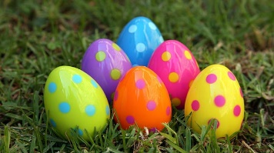
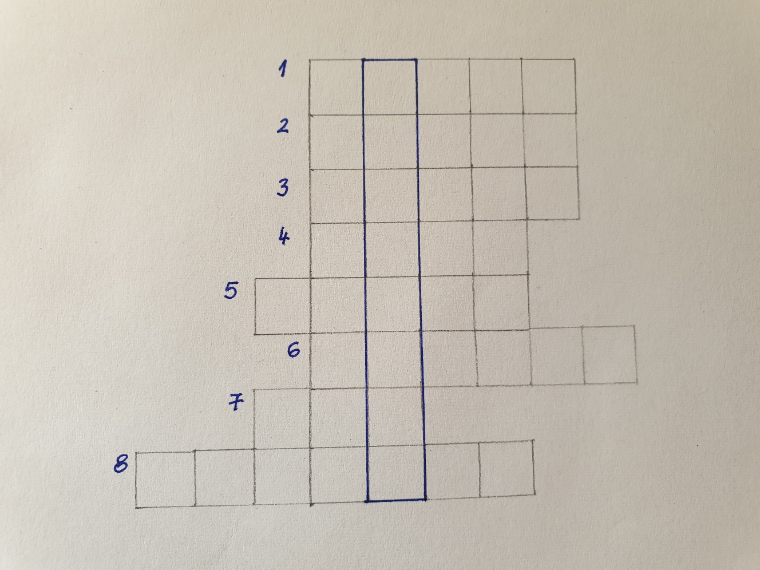

Rješenje: _ _ _ _ _ _ _ _
- Drugi naziv za travanj.
- Drugi naziv za slatki kruh.
- Naziv blagdana u travnju.
- Običaj je bojati ih za Uskrs.
- Mesni proizvod koji kuhamo na Uskrs.
- Mladunci koke.
- Životinja s dugim ušima.
- Uskrs je uvijek na taj dan.

